臺北市立大同高級中學 108學年度第1學期 國中 _國文_ 領域
第 四 次會議紀錄
- 時間：民國 108年 10月 17日(星期四) 13 時 10 分
- 地點：教務處外圓桌
- 出席人員：應出席 8 人，列席 0 人；實際出席 7 人，列席 0 人（見簽到表）
- 主席：林仙珠 記錄：楊方婷
- 主席致詞：將111範例試題，分為七類，請同仁就相同類型的作分析，統整各類題型
- 主題討論：會考素養導向試題示例分析
- 散會：民國 108 年 10 月 17日 16 時 10 分

國文科主題討論：會考素養導向試題示例分析

會考導向試題分析歸為七類（數字為所分析題目的題號）：
1.單題白話識讀： 1 、3 、4 、5 、8 、9
2.單題白話識讀： 16 、18 、19 、21 、22 、29
3.單題文言文識讀： 2 、6 、7 、14 、15、27 、28 、30 、31
4.語文常識、成語詞運用、語法辨識與運用、語病、形音義：10 、11 、12 、13 、17 、20 、23 、24 、25 、26
5.白話閱讀題組 ：32-37
6.白話閱讀題組： 38-42
7.文言文閱讀題組：43-46

1.單題白話識讀
亮君：
面對單題的閱讀測驗,基本的「句號斷句」可使學生明白短文的文意轉折；再者，要能「抓取題目關鍵字詞」,把重點句或詞語圈出再作答,並要練習「反面題意如何變成正向說明」；如果是「檢索訊息」題型,要仔細核對選項與說明文,刪除錯誤選項,細心不出錯；如是「統整全文」為一旨趣的題型,要綜觀全文,推敲字句,理解成語,統攝成一題目中心思想。

2.單題白話識讀：
惠玲：
16以「【甲】請勿踐踏草地【乙】手下留情，足下留青」兩句格言判讀為命題，分析其句式內容旨意，如(A)前者平鋪直敘，表達訴求→句式；(B)後者句式優美，義正辭嚴→句式；(C)兩者皆強調守法的重要→旨意；(D)兩者皆具有警告的意味→旨意
18. 以「詞語辨用─冗言贅字」為命題，如(A)比賽中，只見每位選手們各個摩拳擦掌，準備贏得勝利→刪「每位」；(B)典禮主持人言辭幽默，反應靈敏，實為難得一見的人才→擇「浮現」或「出現」刪去；(C)看到自己暗自支持的球隊贏了，球迷臉上浮出現喜悅的笑容→「浮出現」應為「浮出」或「出現」；(D)球員參賽不僅僅只是為追求勝利，更重要在乎的是運動精神→刪去「在乎」。
19.以「走向未知的路，路還很長；只走已知的路，路很快就會走到盡頭。」判讀涵義為命題。(A) (B) (C)均有與題幹相切合之處，惟(D)無論未知或已知的路途都要勇敢面對→題幹文字未提及應勇敢面對。
21.以「藏書室是一處有著許多迷睡靈魂的神奇陳列室，當我們呼叫他們，這些靈魂就甦醒過來。」判讀意旨為命題。由(C)讀者可透過閱讀與作者的心靈相通
→論及「迷睡靈魂」暗指藏書室中眾多書籍的作者，「呼叫他們」可視為讀者的閱讀，並使得「靈魂」「甦醒」。
22.以「今之士俗，……眾睹終淪平鈍。」要求考生要能懂初淺文言文及分判作者寫作用意為命題。→由「庸音雜體，人各為容」、「終淪平鈍」等詞，可知選為C)。
29.以「有客謂……平生所得意也』。」要求考生要能懂初淺文言文及理解其文意進而選出選項中針對文意錯誤敘述的選項。→(A)(B)由「雲破月來花弄影」、「嬌柔懶起，簾壓捲花影」、「柳徑無人，墜輕絮無影」三句，可知其詞作風格以婉約、柔美為主；且寫作用字上，喜用「影」字(D)由子野反問「為什麼不叫我張三影呢？」可知子野並未全盤同意世人對其所稱許之處。而(C)子野非自認平生佳作無多，是認為平生得意之作以為此三則。

3.單題文言文識讀：
淑恩：
綜觀上述範例試題中的文言文單題題目，可見出題面向多元，有從現在生活中的場景出發，讓學生選擇適合的文言句(題二)；有詩句意趣的掌握(題六)；有原住民風俗的理解(題七)；動物命名的判別(題十四)；詩句意旨句的判斷(題十五)；論點的掌握(題二十七)；依文意填空(題二十八)；文意理解判斷(題三十、三十一)。文言單題在以往的考題中，學生往往容易失分，原因無他，因為文言文的緣故。因此，在訓練的過程中，國文老師透過教材同步補充相關的成語、類句；解析時，帶領學生注意文言句式的特色，如倒裝、對比、由自然現象引入人事等。在課堂上，反覆提問，訓練學生由實詞思考意義、擴詞解釋詞義、主語掌握等等以求了解文句以及文章主旨。這部分的訓練相當辛苦，學生往往容易看到文言先有排斥感，因此，透過有趣的歷史故事及題材輔佐，讓學生不排斥，進而理解並學習。當然，到國九之後，題目的練習會使學生更熟悉題型，且駕輕就熟。

4.語文常識、成語詞運用、語法辨識與運用、語病、形音義：
方婷：
形音義的命題（11、17、23題）偏向生活常用的語彙，學生須能區別形似字的讀音，分辨語詞中音近字可能誤導的詞彙用字，這些字詞也多半含括在國文課程涉及的範圍。例如「不同反響」和「不同凡響」、「突如奇來」和「突如其來」，這些常見的語詞不像一般改錯題的錯字一目了然。兩者的讀音接近，字面意思也容易誤導。字義題從課文延伸，例如：舜「發」於畎畝之中、「發」於聲、天下獨「絕」、心之所「向」、出郭相扶「將」，與其他常用字義作辨析，並結合一部分文言文閱讀能力。
成語應用（12、13、20題）以生活常用成語為主，並針對一知半解可能造成的「望文生義」情形，設計誘答選項。例如：「全盤托出」、「貽笑大方」、「移樽就教」，若只就成語中的動詞作聯想，而非自了解成語典故出發，就可能誤判。詞語題型是結合短句的應用評鑑性質，在了解語詞意義外，也要能明白在文章中的適當用法，要融入文意理解，才能選出正確用語。另外，社交中常見的「自謙」詞語多半有其掌故，例如「拋磚」、「青眼」，但學生可能較少在求學階段使用，有時會不明就裡。
語法（26題）中存在著因果、並列、轉折、目的、遞進等關係，這一部分和語文邏輯有關。題目設計加入文言詩句判讀能力，學生必須理解詩句意涵，才能推理出前後句的關聯，進而定位兩者之間存在的關係。
除了選擇正確語詞，反推病句也是常見題型（24題）。句子的語病可能來自邏輯推理錯誤、文易理解錯誤、語境使用錯誤、對象場合錯誤等。認知有失誤，就可能掉入語句似是而非的泥淖中。
（10、25題）「六書」的結構是語文常識中較具難度的項目。若能了解理論，再透過選項文字的圖片說明，當能分判其結構。例如：選項的「肉」、「山」和「牛」字有「肉紋」、「肉塊外圍」、「峰」、「谷」、「角」等「具體」的輔助解釋，而「木之上端」的解釋即屬於「抽象」性質，學生不難依據「具體」和「抽象」特質，找出何者為指事字。對聯的題型線索十分明朗，學生只要掌握「仄起平收」原則，熟悉上下聯位置，很快就可以找出下聯是為平聲的「清樽日月長」作為答案。

5.白話閱讀題組 ：
筠芸：
第32～33題：
本題組素材為非連續性的文本，子題一以問答的形式說明導盲犬的相關知識，評量學生是否能擷取訊息並推論。子題二以週記的形式呈現，評量學生是否能根據素材提供的訊息推斷週記中的錯誤。
第34～35題：
本題組素材為一篇報導文學，記錄人道主義者施乾經營「愛愛寮」一事，子題一評量學生是否能理解文意，子題二透過拍攝紀錄片的情境，評量學生是否能判斷片中情節不符合素材之處。
第36～37題：
本題組素材選自龍應台的散文，描寫手足之間的關係與情誼，文章的主題扣合生活，印證了文學與人生的關係是密不可分。文學性文本除可評量學生理解、評析文本的能力之外，還可藉由文本領略文學的美感與體會人生的感悟，提升國語文素養。

6.白話閱讀題組：
冠鳳：
第38、39題改寫龍應台小姐「共老」一文，文意主題不難理解，但在思維發展上須具備有「抽象思維能力」，因為文中用一些抽象概念表達兄弟姊妹隨時間變化，之間情誼有所變化，因此考題上除了解讀其字面上的意義，更要養成對於「言外之意」的判斷和掌握。
第40、41、42題是從「觀念生物學」一文節錄出來，文意其實從第一、二段就已不難推敲了，文中主要解釋化約主義的意義，並巧妙用俄羅斯娃娃來比喻，相信讀者能更清楚這篇要表達的想法。

7.文言文閱讀題組：
仙珠：
第43-46題的部分是文言文閱讀，首先要能看懂文言文的意思並能掌握文章主旨。
1.文言文簡潔，主語常有省略，但從上下文中能推斷出來，例如：『對曰:「臣從清河坊鋪家買得。」』的主語是張循王。
2.對於一些虛字可做刪除，例如：「亦寄酒為跡者也」中的「亦 」和「也」。
3.依照句意，可增加一些形容詞，例如：「其文章不群」就翻成「陶淵明的文章卓然不群」。
4.專有名詞照譯即可，如「高宗嘗宴大臣，見張循王持扇」就翻成「高宗曾宴請大臣，席間見到張循王拿著一把扇子」即可。
5.有一些古字可替換成今字，如如「高宗嘗宴大臣」中的「嘗」可換成「曾」。
綜合而言，這兩篇文言文閱讀並不艱澀，題幹不長也不難，國九同學應能順利作答。

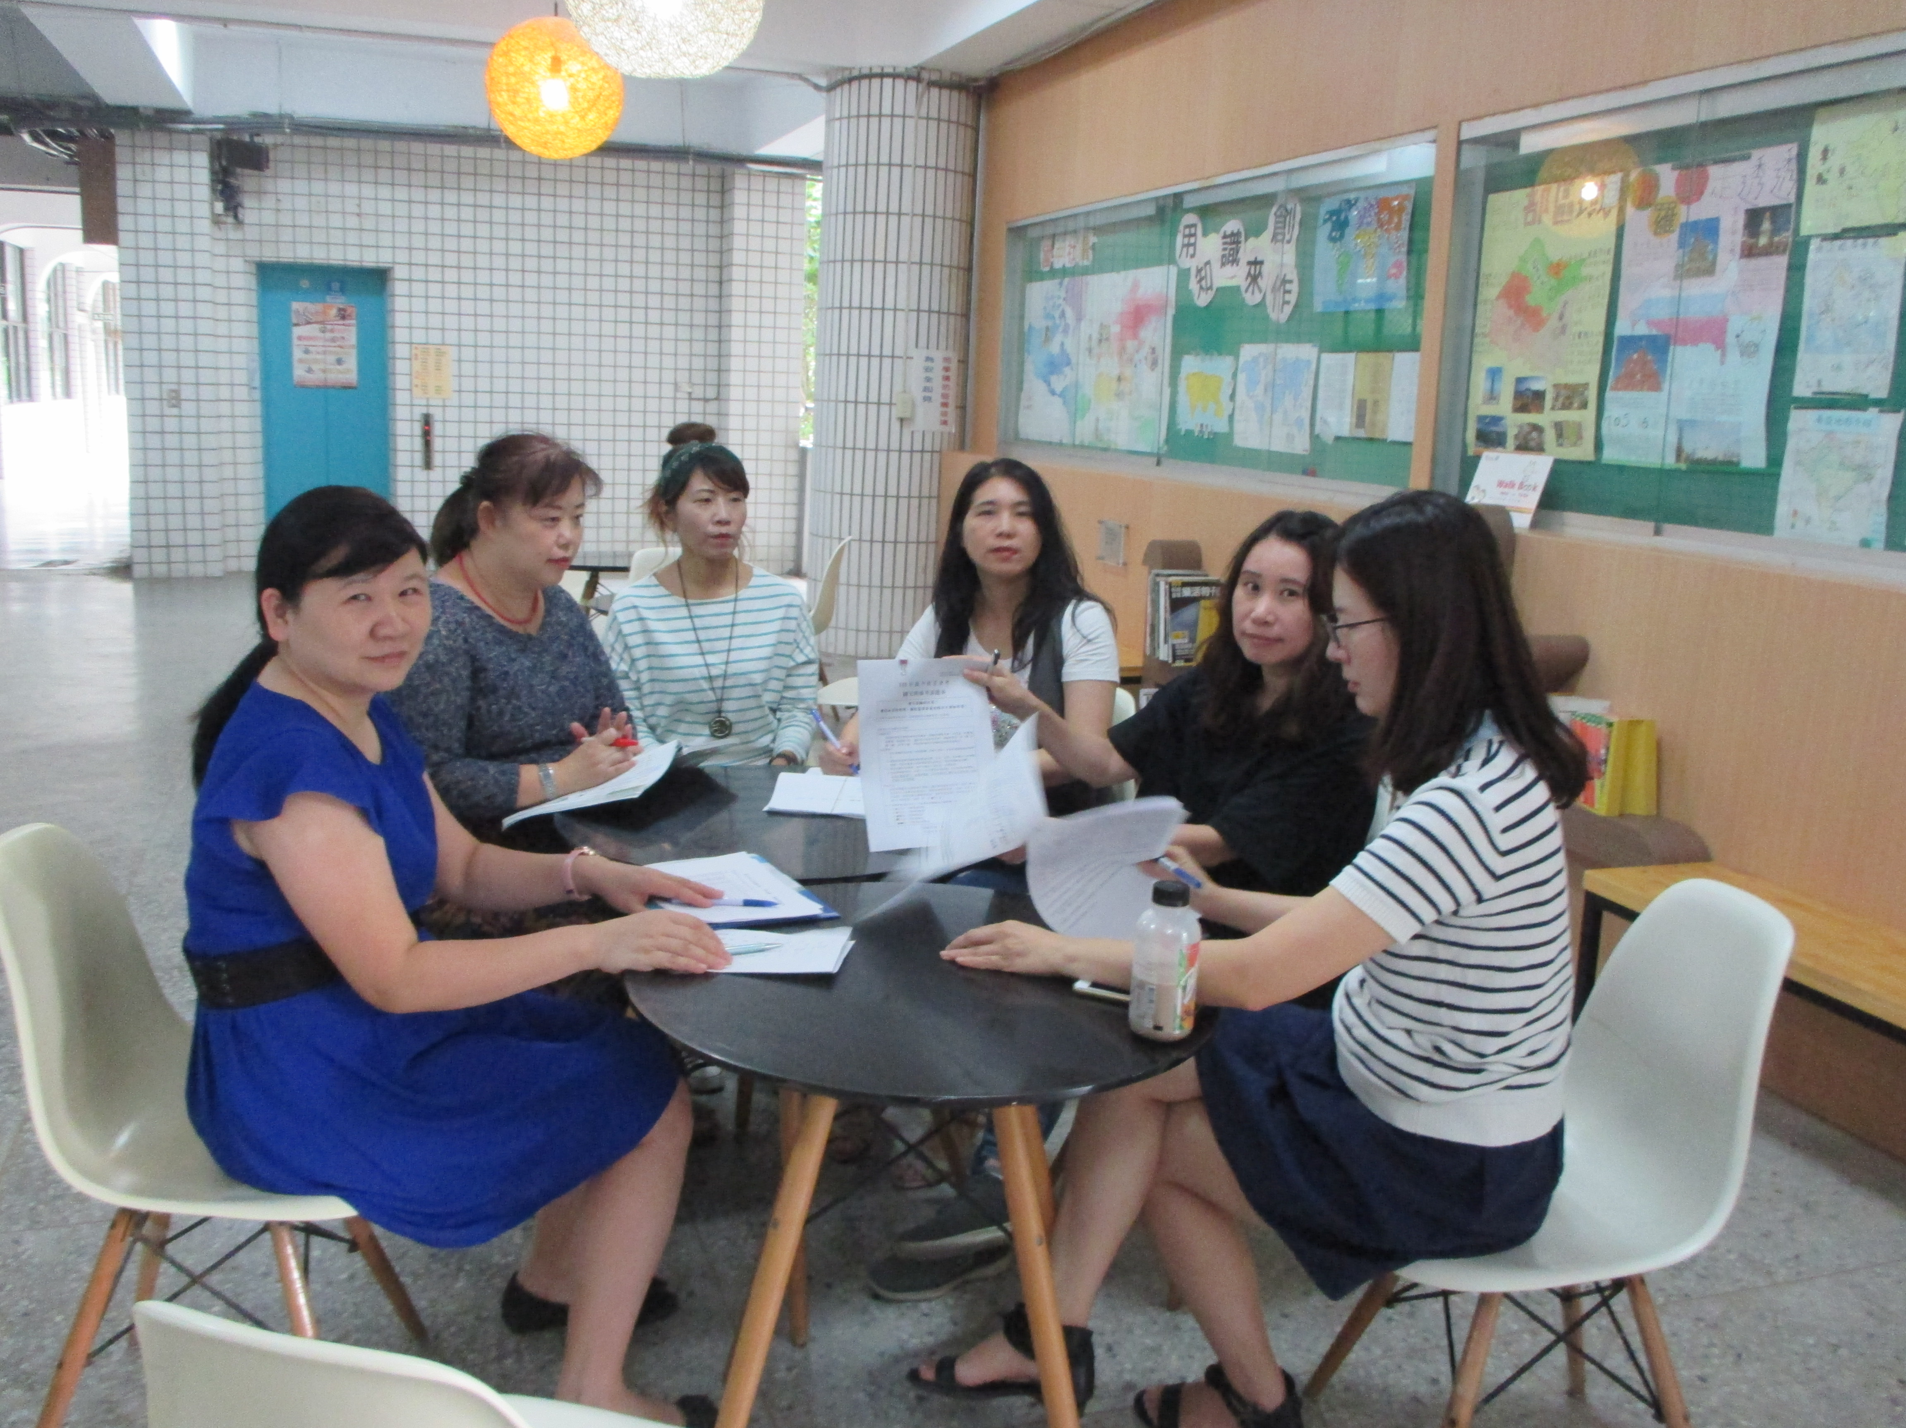 | 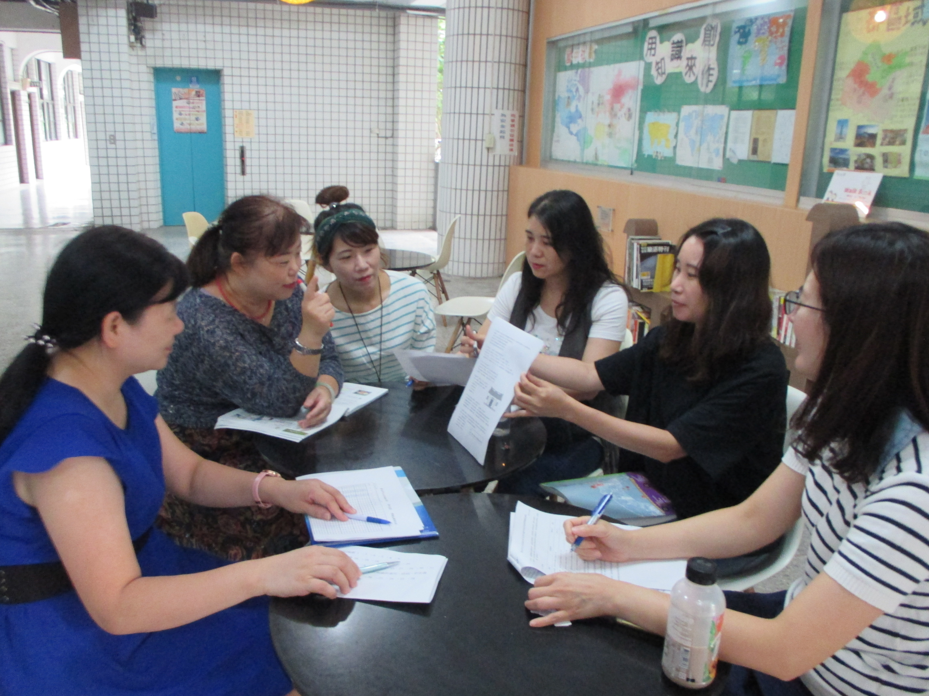
科普文題型討論 | 討論111會考範例試題中符合素養之生活情境考題
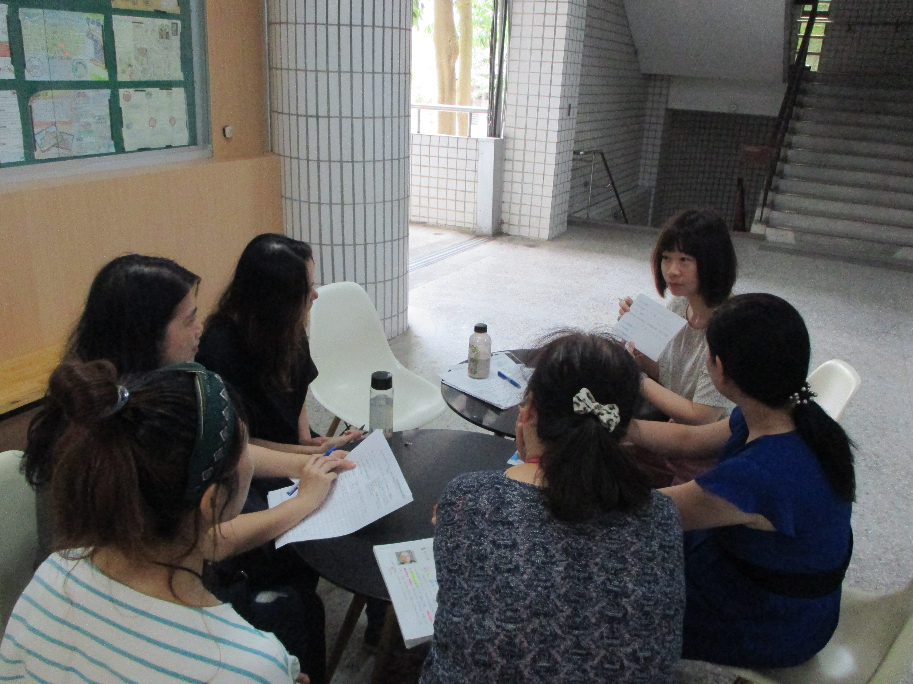 | 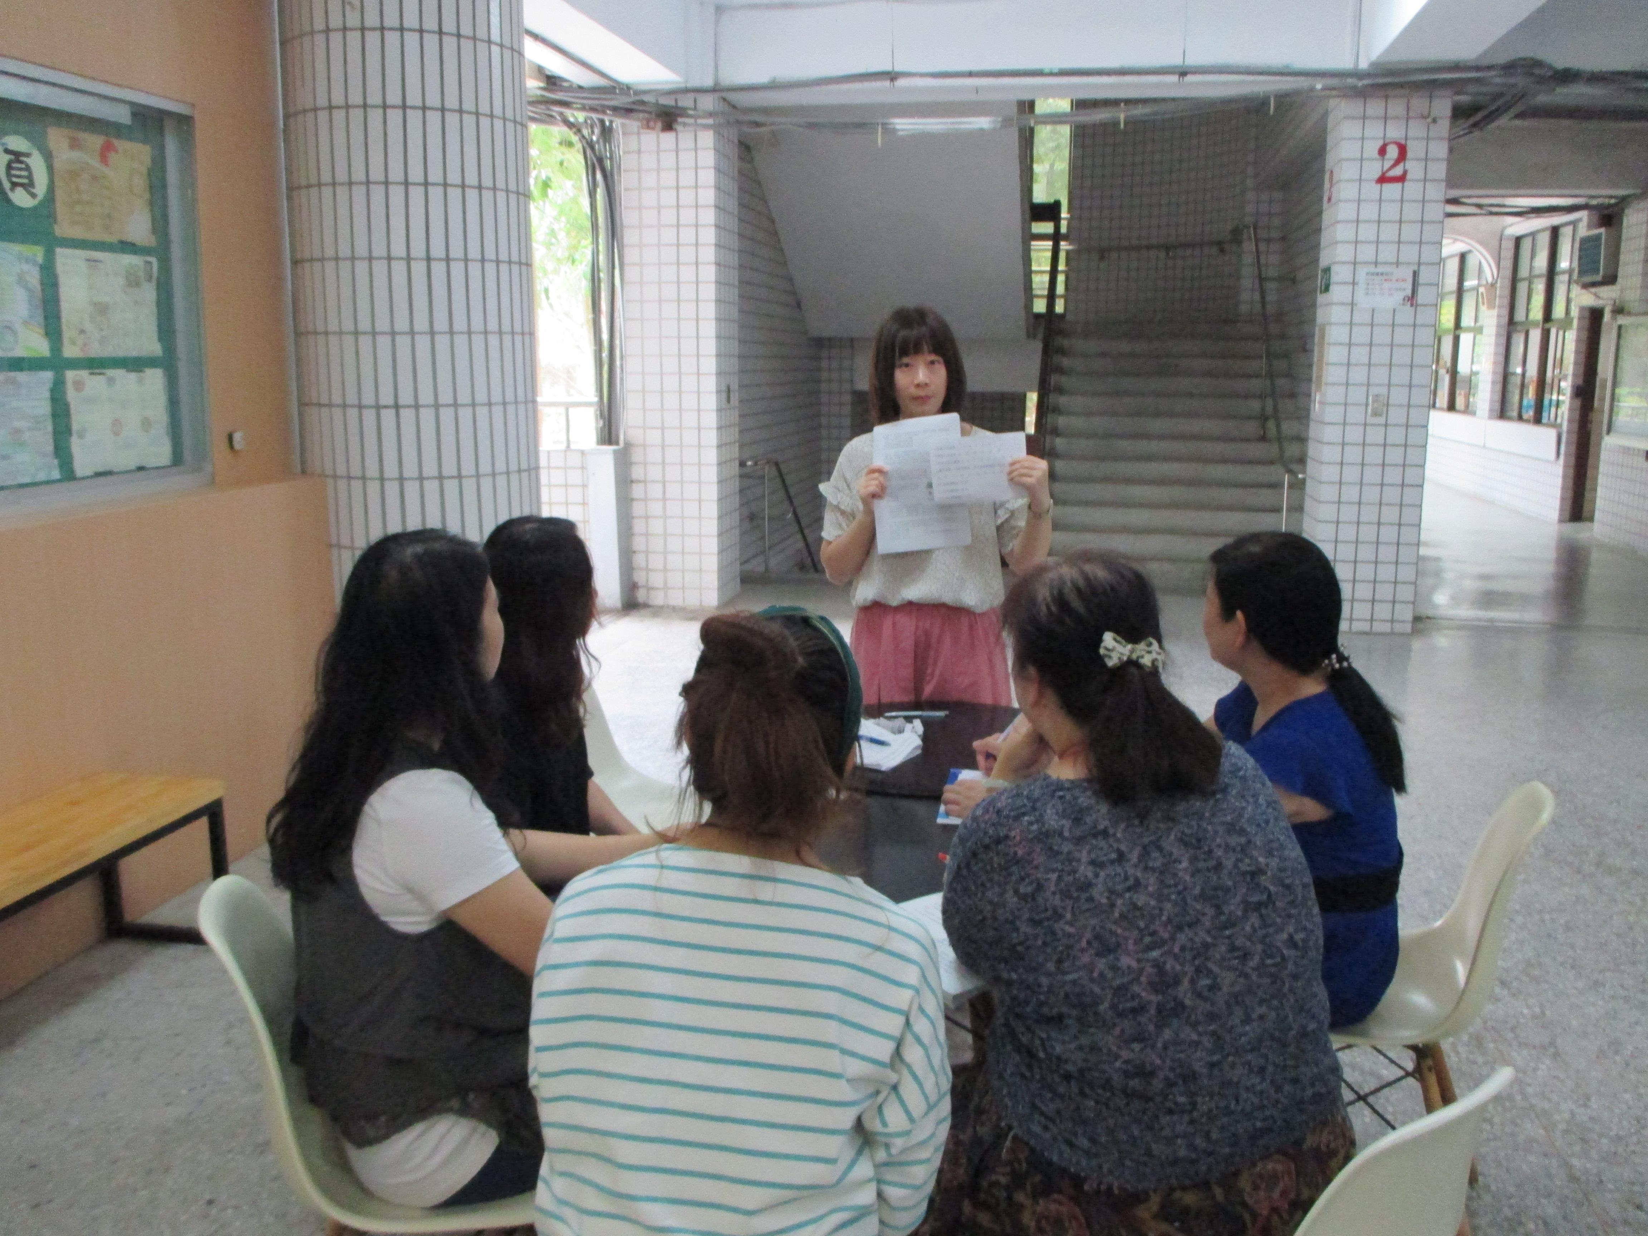
文言文題组分析討論 | 召集人將111會考範例試題作分類

